常压储罐完整性管理整体设计方案

## 一、设计目的

常压储罐完整性管理系统是以石油、化工等行业的大型常压储罐为管理对象，以大型常压储罐系统安全为目标，对储罐进行完整性管理，包括储罐的档案、缺陷隐患、设备变更、日常检测数据、检验信息、测厚数据等信息的管理，以及储罐完整性评价和辅助设备的评价。利用该系统科学地判断和评价储罐的运行风险和管理风险。通过对较高风险和较低完整性等级的储罐进行有重点、有针对性地维护管理和检验检测，可以有效地降低储罐系统的风险，提高储罐的运营效益。

## 二、设计方法

该常压储罐完整性管理系统属于B/S（Browser/Server，浏览器/服务器模式）结构，设计语言采用目前应用广泛的PHP语言，服务器端安装MySQL数据库，浏览器通过Web Server 同数据库进行数据交互。



图1 完整性管理系统结构组成

如图1所示，系统构架分为前台系统和后台管理系统，后台管理系统只有超级管理员可以登录，只要负责系统的字典管理以及用户和用户权限的删除增加；前台系统是整个完整性管理系统的核心，是该系统实现业务逻辑和功能的主要部分，包括设备档案管理、检验维护管理、设备运行维护管理以及核心功能完整性管理及风险评价模块，本文将在第三部分重点介绍该系统的主要功能模块以及其实现形式。

## 三、系统模块及设计思路

系统的设计原则是在保证基本业务功能实现的基础上，页面简洁、美观、交互性好，页面的设计主要包括登录界面的设计、整体内容的框架设计、数据增、删、改、查的交互性设计、分级分类权限管理设计、报表系统和完整性结果的呈现、报警可视化的实现、后台个人资料完善和密码修改等功能。



图2 系统模块

系统分为前台和后台两部分，前台又分为五大模块，16项功能；后台分为两大模块，5项功能，接下来将分为前台和后台有侧重的描述系统的主要功能及相关设计思路。

## 四、前台管理系统

前台系统是该管理系统的主体核心，图2系统模块图中标注为“红色”的表示为该模块或该功能为重要模块或功能。

### 4.1档案管理

档案管理模块包含了常压储罐基本信息、缺陷隐患记录、报废记录、測厚原始记录四项功能，作为设备的基础档案，该模块详尽记录的单个设备储罐的全部档案信息，包括基本设计参数、工艺参数、环境因素等各项基本数据。

#### 4.1.1常压储罐基本信息

常压储罐的基本信息包括基本信息、壁板信息、顶板信息、底板信息以及其他相关信息（包括相关附件上传）；

主要的功能包括储罐信息的增、删、改、查，附件的上传、下载，以及设备主管和厂区领导的审核功能。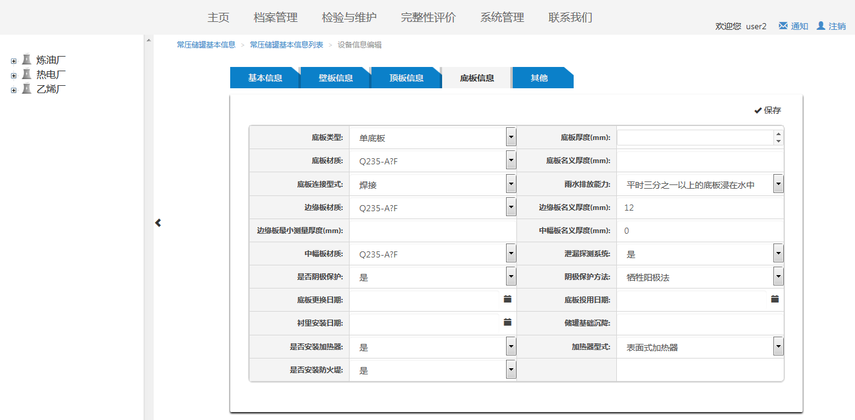

图3 储罐基本信息编辑预览

该部分的思路比较简单，重要的是要尽可能详尽的收集所有相关信息，后面的风险计算会用到其中一部分数据；

#### 4.1.2缺陷隐患记录

缺陷隐患记录主要记录在储罐发现缺陷或者问题时，问题的描述以及相关的整改措施，包含的信息主要有整改信息的列表，详细信息查看、整改信息的增、删、改、查，数据导入导出，设备主管和厂区领导的审核功能，以及相关附件的上传下载。

#### 4.1.3报废记录

报废记录主要记录设备的报废情况，包括报废时间、报废原因、设备整改负责人，设备的其他相关信息，主要功能包括报废信息的增、删、改、查，数据导入导出、附件上传下载、设备主管和厂区领导的审核功能等。

#### 4.1.4原始測厚记录

原始測厚记录是设备记录壁板和顶板原始測厚数据的功能模块，原始測厚记录详细记录常压储罐壁板和顶板的第一次測厚数据，包括具体测点、測厚内容、測厚时间、负责人以及记录人等相关信息，原始測厚数据和腐蚀速率的计算有关并对定点測厚数据的测点有决定作用。

主要的功能包括原始測厚信息的增、删、改、查，数据导入导出、附件上传下载、设备主管和厂区领导的审核功能等。

PS：原始測厚数据具体应该放在储罐基本信息模块还是定点测厚数据模块没有最终确定，目前先放在设备基本信息模块；

1、原始測厚数据属于设备基本档案信息的内容的一部分；

2、原始測厚数据是储罐设备的第一次定点測厚记录；

我个人的建议，可以原始測厚数据放在设备基本信息管理模块，作为壁板相关信息的一部分（目前先不做改动，等完成风险计算的部分再做调整）；

### 4.2检验与维护

检验与维护模块包含了定点測厚记录、检验记录管理、维修记录管理三部分，主要的功能是记录设备储罐检验维修的相关信息，包括測厚数据管理、检验维修的具体内容等。

#### 4.2.1定点測厚数据

定点測厚数据包括储罐设备的每一次測厚记录，具体的測厚数据，測厚数据、测量人、记录人、测量时间等相关数据，主要的功能包括測厚数据的增、删、改、查，数据导入导出、附件上传下载、设备主管和厂区领导的审核功能等。

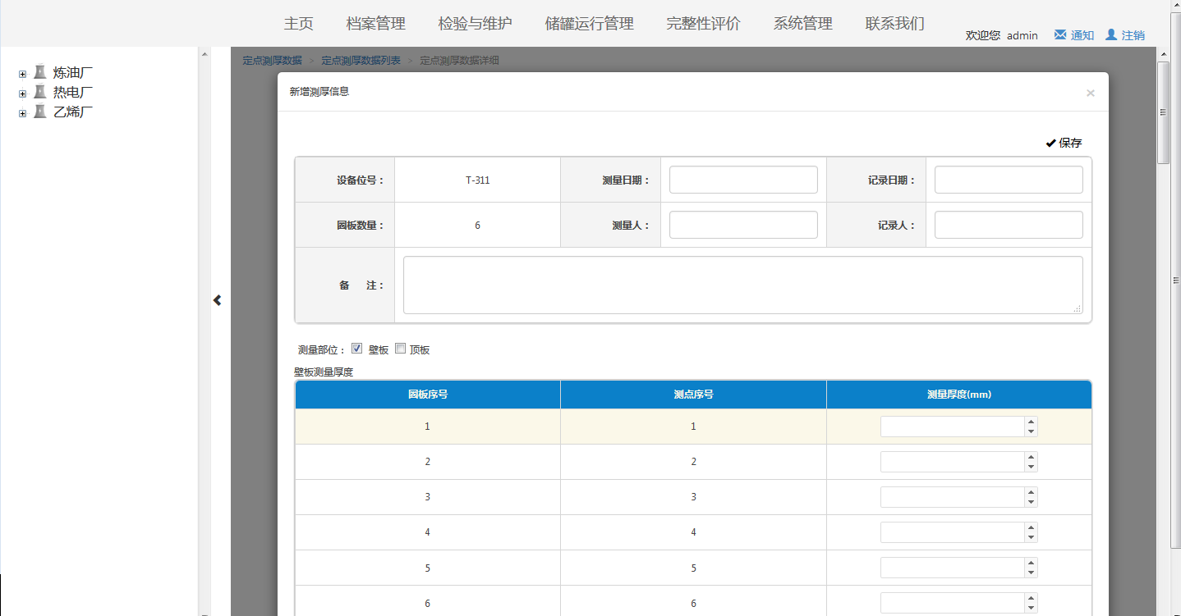

图3 新增定点測厚数据功能预览

#### 4.2.2检验记录管理

检验记录管理记录每一次设备检验的具体操作、检验部位、检验方法、检验结果、检验比例等相关信息；主要功能包括检验记录信息的增、删、改、查，数据导入导出，文件上传下载，设备主管和厂区领导的审核功能等；

#### 4.2.3维修记录管理

维修记录管理记录设备储罐维修的相关的信息，维修时间、维修原因、维修人员、维修结果及其他相关信息；主要功能包括维修记录信息的增、删、改、查，数据导入导出，文件上传下载，设备主管和厂区领导的审核功能等；

### 4.3 储罐运行管理

储罐运行管理包括设备储罐在运行过程中的相关信息，包括日常维护项目、工况异动情况、以及辅助检查的相关内容。

#### 4.3.1运行记录管理

运行记录管理记录储罐的附件检查项的内容，检查记录以及相关备注信息，功能同样包括运行记录管理信息的增、删、改、查，数据导入导出，文件上传下载，设备主管和厂区领导的审核功能等；

#### 4.3.2日常维护管理

日常维护的内容包括维护的具体项目、维护时间、维护人员以及相关备注信息，相关功能包括运行日常维护管理信息的增、删、改、查，数据导入导出，文件上传下载，设备主管和厂区领导的审核功能等；

#### 4.3.3储罐工况异常与变动管理

工况异常管理描述具体的工况异常变动情况、相关人员及日期等；具体功能包括储罐工况异常与变动管理信息的增、删、改、查，数据导入导出，文件上传下载，设备主管和厂区领导的审核功能等；

#### 4.3.4辅助（监督）检查

辅助（监督）检查记录辅助检查的相关内容，制度相关的一些检查项，包括检查内容、检查结果、检查发现的问题和处理措施；具体功能包括辅助（监督）检查信息的增、删、改、查，数据导入导出，文件上传下载，设备主管和厂区领导的审核功能等；

上述模块的内容属于拓展模块，根据厂区具体的要求修改，内容初步确定，后期根据甲方要求做适当调整。

### 4.4完整性管理

完整性管理是是该系统的核心内容，包括风险评价、风险列表查看、附件风险评价以及维修策略制定。主要的功能是根据储罐基本信息的内容以及其他因素计算储罐的风险等级、腐蚀速率等，并根据评价结果给出储罐的维修周期和维修方法和策略。

#### 4.4.1风险计算

风险计算是该系统的核心部分，主要内容是根据已知参数计算得出储罐各个部分的风险等级，指导储罐的检验周期和维修策略的制定。

第一步: 打开系统完整性评价的风险计算部分，如图4

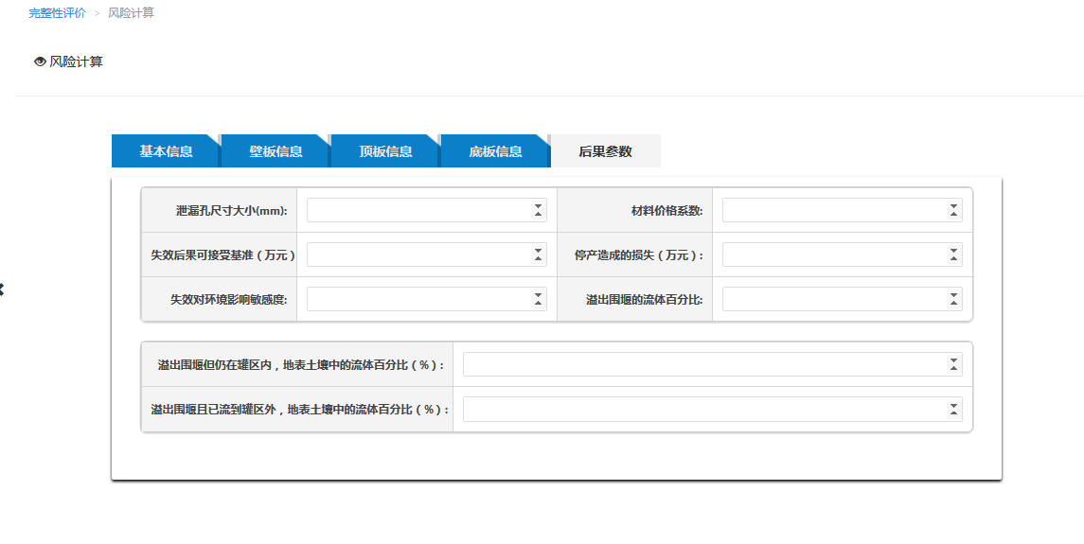

图4 风险计算功能预览

第二步：风险计算所需要的数据包括设备的基本信息、腐蚀速率、后果相关的参数以及失效模式、应力状况的筛选，设备基本信息直接从社数据库中调取，不用重复添加且不能手动修改；腐蚀速率会在添加完最新一次的定点測厚数据之后自动计算保存在数据库中，如果选择专家腐蚀速率则需要手动添加数据；后果参数根据当前状况手动过添加，一般会设置默认值，如果需要修改则手动添加修改；

第三步：填写完所有必需参数之后点击上方风险计算按钮，会弹出确认框询问是否确认计算，点击确认进行相关失效模式和应力状况的筛选，直接点击下一步则默认为默认值选项；

第四步：选择完全部选项之后，系统开始计算，计算成功之后跳转至计算结果页面；

计算结果包括储罐具体部位的风险等级、损伤因子、维修周期，并绘制风险等级矩阵图，给出维修检验策略，查看完成后点击保存按钮保存此次结果，如果需要查看以前的计算结果，则点击风险列表或者查看完整性评价模块中的风险列表功能项；

#### 4.4.2风险列表

风险列表记录每次储罐进行风险计算后的结果，以列表形式展现，点击每个列表项可以查看详细的计算结果，主要功能包括风险列表信息的增、删、改、查，数据导入导出，文件上传下载，设备主管和厂区领导的审核功能等；

#### 4.4.3辅助检查评价

辅助检查时储罐设备附件检查相关的内容，包括储罐附件检查评价的具体附件、评价日期、检查内容、问题描述和检修建议，主要功能同样包括辅助检查评价列表的增、删、改、查，数据导入导出，文件上传下载，设备主管和厂区领导的审核功能等；

#### 4.4.4报警信息管理

报警信息管理是保存高风险等级和中高风险等级储罐的信息，提醒工作人员对此类储罐做尽早检验维修，报警消除后可手动取消报警；

### 4.5 可视化管理

可视化管理同样属于该系统的辅助模块，其主要目的是直观的获取厂区储罐的具体运行状况，储罐位置等信息，同时将报警信息显示在厂区具体位置。

## 五、后台管理系统

后台管理系统属于内容管理系统（Content Manage System）简称（CMS），主要功能是把网站后台管理和前台内容显示分割开来，同时处理系统的权限分配的功能。

本着上述原则该系统分为两部分：数据库字典管理和权限管理两部分：

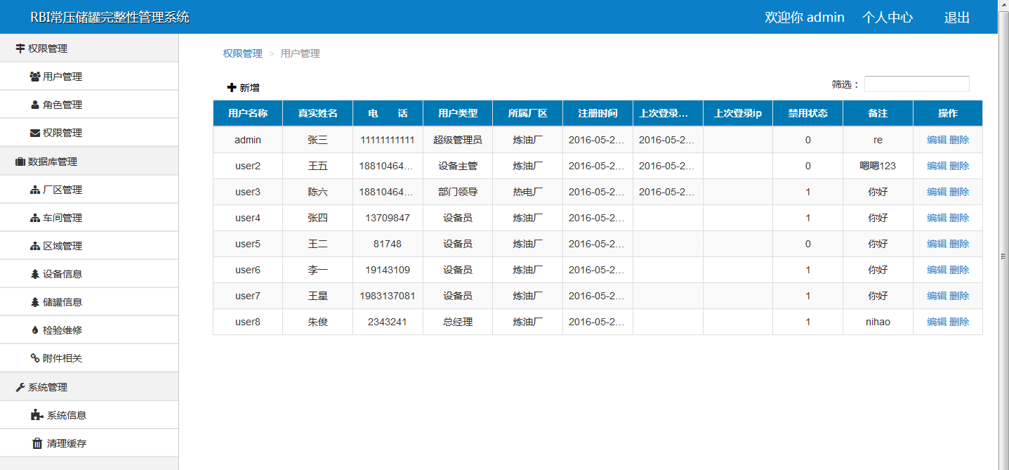

图5 后台管理系统预览图

#### 5.1权限管理

权限管理系统分为三部分：用户管理、角色管理和权限管理，权限管理的模式基于角色的访问控制（Role-Based Access Control）简称RBAC，其设计思路为，单个用户对应单个角色，每个角色为一定控制方法（即权限）的集合，继承角色则继承相应权限，避免了为每一个用户进行权限配置，减少了资源消耗。

1. 用户的增、删、改、查
2. 角色的权限配置，以及增、删、改、查
3. 权限节点的增、删、改、查

#### 5.2字典管理

字典管理包括系统中的所需数据的增、删、改、查，具体内容包括组织结构信息、储罐常用信息、设备信息以及检验维修相关的信息，实现形式与档案管理的内容相似，不在具体描述。

## 六、问题和总结

1、接下来的两周内需要重点完成风险分析的模块的功能，实现基本的计算结果计算

2、数据库设计和完善

3、权限管理内容的完善和优化